1. 查看当前系统中以“/”为根的文件目录树，并比较不同系统之间的差异

2. 使用 ls 命令列出目录下的文件

3. 使用 pwd 命令显示当前目录

4. 使用 cd 命令切换目录

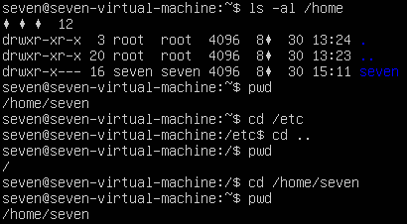

5. 使用 mkdir 命令创建新的目录

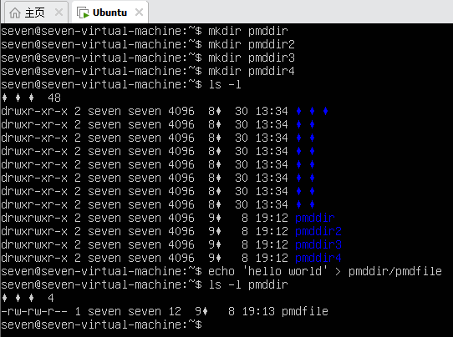

6. 使用 rmdir 命令删除空的目录

7. 使用 cp 命令复制文件

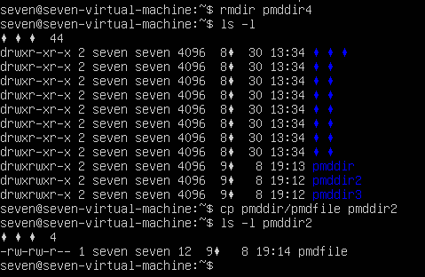

1. 使用 mv 命令移动文件，修改文件名

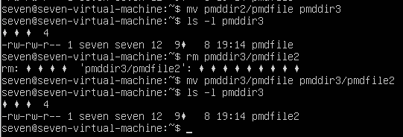

1. 使用 rm 命令删除文件
2. 使用 stat 命令显示文件详细信息

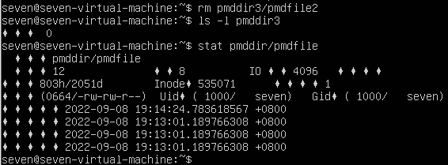

1. 使用 ln 命令创建链接

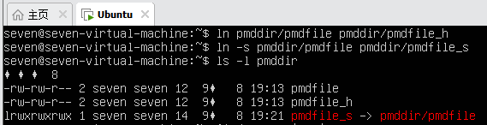

12. 使用 find 命令查找文件

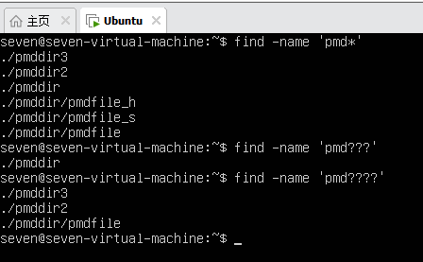

13. 使用 diff 命令比较文件

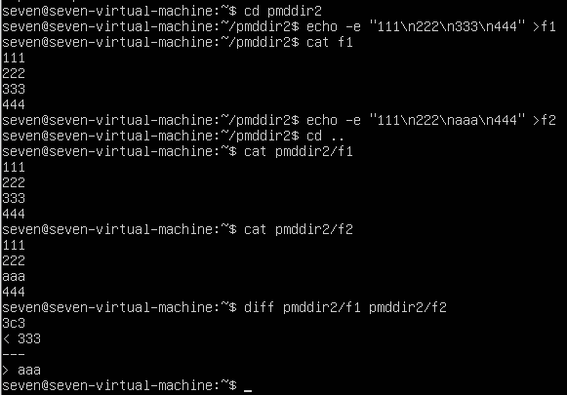

14. 使用 tar 命令压缩文件

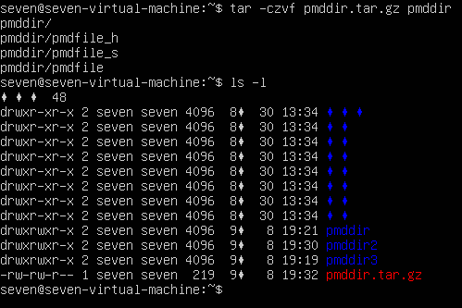

15. 使用 du 命令查看磁盘空间使用情况

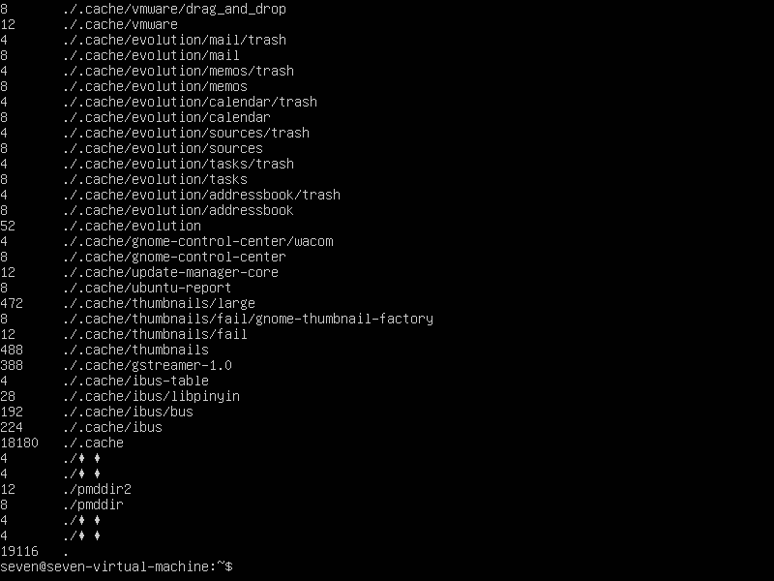

16. 使用 df 命令查看磁盘空间占用情况

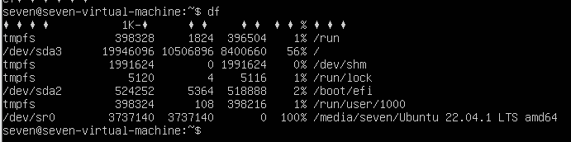

17. 使用 fdisk 列出分区

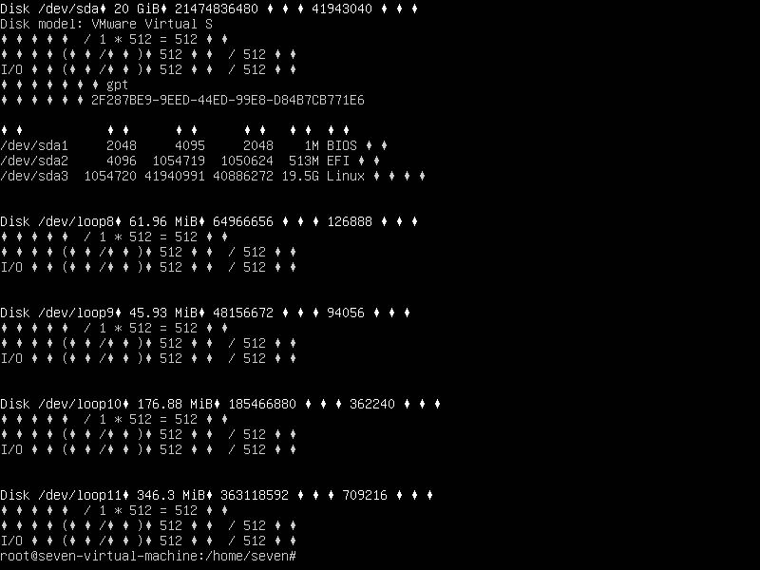

18. 使用 mount、umount 命令挂载、卸载磁盘

